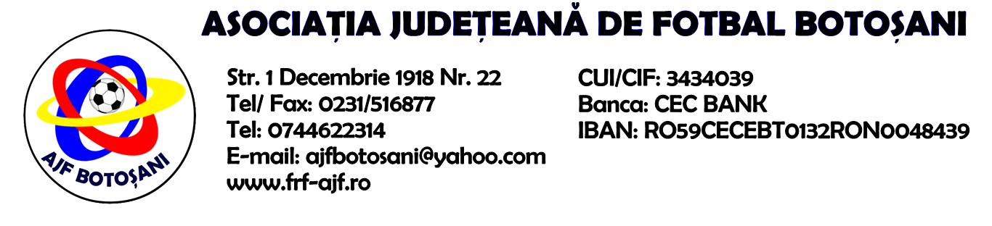

H O T A R A R E A
Nr. 75 din 03-05-2018

Comisia de Disciplina din cadrul Asociatiei Judetene de Fotbal Botosani intrunita la data de mai sus, in urma deliberarii a luat urmatoarele masuri:
1. Dupa jocul AS Unirea Saveni & ACS Rapid Ungureni antrenorul Palalaie Ioan de la echipa ACS Rapid Ungureni se suspenda pentru o perioada de 1 (una) luna si primeste o penalitate sportiva in cuantum de 50 lei in temeiul art.68,alin.1 raportat la art.63.68.1 din Regulamentul Disciplinar.
2. Dupa jocul AS Prosport Vf.Campului & ACS Bucovina Rogojesti antrenorul secund Raileanu Constantin de la echipa ACS Bucovina Rogojesti se suspenda pentru o perioada de 1 (una) luna si primeste o penalitate sportiva in cuantum de 50 lei in temeiul art.65,lit.a) raportat la art.51.65.lit.a) din Regulamentul Disciplinar.
Masurile luate pot fi atacate cu apel in termen de 5 zile de la publicarea lor pe site-ul www.frf-ajf.ro/botosani conf.art.117, pct.5 din Regulamentul Disciplinar.

Comisia de Disciplina

